
סיפור השבוע
עשרה בטבת
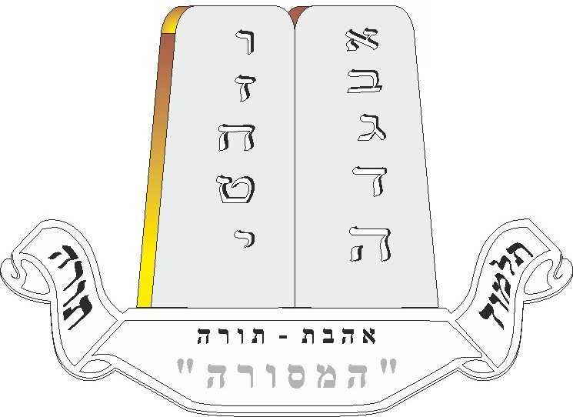
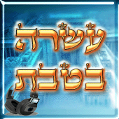

בס"ד

עֲשָׂרָה בְּטֵבֵת
בְּיוֹם עֲשָׂרָה בְּטֵבֵת בָּא נְבוּכַדְנֶאצַר, מֶלֶךְ בָּבֶל, עִם הַרְבֵּה חַיָּלִים לְהִלָּחֵם בַּיְהוּדִים. הֵם לֹא יָכְלוּ לְהִכָּנֵס לָעִיר יְרוּשָׁלַיִם, כִּי סָבִיב לָהּ הָיְתָה חוֹמָה גְּבוֹהָה וַחֲזָקָה, וְהָשְׁעָרִים, שֶׁהָיוּ נִכְנָסִים דַרְכָּם, הָיוּ נְעוּלִים בִּדְלָתוֹת בַּרְזֶל גְּדוֹלוֹת, לָכֵן עָשָׂה הַמֶּלֶךְ נְבוּכַדְנֶאצַר "מָצוֹר" הוּא הֶעֱמִיד חַיָּלִים סָבִיב סָבִיב לַחוֹמָה, מִכָּל צַד וּלְיַד כָּל שַׁעַר, וְלֹא נָתַן לְאִישׁ לְהִכָּנֵס לִירוּשָׁלַיִם אוֹ לָצֵאת מִמֶּנָה. רַע וָמַר הָיָה לַיְהוּדִים. כָּל הָאֹכֶל שֶׁהָיָה בִּירוּשָׁלַיִם, אָזַל (נִגְמַר). וְלֹא יָכְלוּ לְהָבִיא אֹכֶל נוֹסָף מִן הַשָׂדוֹת שֶׁסְבִיבוֹת יְרוּשָׁלַיִם. וְכַךְ בָּא עַל הַיְהוּדִים רָעָב גָּדוֹל. גַּם הַבּוֹרוֹת (בָּהֶם שׁוֹמְרִים אֶת מֵי הַגְּשָׁמִים) הִתְרוֹקְנוּ וְלֹא הָיוּ מַיִם לִשְׁתִיָה. אֲנָשִׁים וִילָדִים הִסְתּוֹבְבוּ בִּירוּשָׁלַיִם וְחִפְּשׂוּ בְּכָל פִּנָה דְבַר מָה לֶאֱכֹל- וָאַיִן! רַבִּים מֶהֵם מֵתוּ מֵרָעָב וּמִצָּמָא. הַרְבֵּה זְמַן צָר נְבוּכַדְנֶאצַר עַל יְרוּשָׁלַיִם, עַד שֶׁבַּשָׁנָה הַשְׁלִישִׁית נִפְרְצָה הַחוֹמָה וְנִכְנְסוּ הַגּוֹיִם אֶל תּוֹךְ יְרוּשָׁלַיִם, שָׂרְפוּ אֶת בֵּית הַמִּקְדָשׁ וְגַם הָרְגוּ הַרְבֵּה יְהוּדִים. הַיּוֹם הֶעָצוּב הַזֶה- שֶׁבּוֹ הִתְחִיל נְבוּכַדְנֶאצַר לָצוּר עַל יְרוּשָׁלַיִם- נִקְבַּע לְדוֹרוֹת לְיוֹם "צוֹם". בְּיוֹם זֶה מִתְפַּלְלִים גַּם תְּפִלַת "סְלִיחוֹת" וּמְבַקְּשִׁים שֶהַשֵׁם יִסְלַח לָנוּ וְיִבְנֶה לָנוּ שׁוּב אֶת בֵּית הַמִקְדָשׁ.

שִׁיר שֶׁל ר' אַלְתֶּר עַל עֲשָׂרָה בְּטֵבֵת
בַּעֲשָׂרָה בְּטֵבֵת לִפְנֵי הַרְבֵּה הַרְבֵּה שָׁנִים, הַמָּצוֹר הִתְחִיל, לֹא נָתְנוּ לָצֵאת, מֵהָעִיר יְרוּשָׁלַיִם.
יְלָדִים בַּעֲשָׂרָה בְּטֵבֵת, מַה קָרָה? אוּלַי אַתֶּם יוֹדְעִים?
הַמֶּלֶךְ הָרַע נְבוּכַדְנֶצַאר הִגִּיעַ, וְאוֹכֶל לֹא נִשְׁאַר בִּפְנִים!
וְהַיְּהוּדִים בִּירוּשָׁלַיִם הָיוּ כָּל כַּךְ עֲצוּבִים, אֲבָל לֹא חָזְרוּ לֹא חָזְרוּ בִּתְשׁוּבָה, וְרָבוּ עִם הַחֲבֵרִים.
וְהַיְּהוּדִים בִּירוּשָׁלַיִם הָיוּ כָּל כַּךְ רְעֵבִים, אֲבָל לֹא חָזְרוּ לֹא חָזְרוּ בִּתְשׁוּבָה, וְלַפֶּסֶל הָיוּ מִשְׁתַּחֲוִים.

